**МБОУ «Меусишинская НШ-ДС»**

**«Эколята в гостях у дошколят»**

**Экологическая викторина для детей под. группы «Почемучки»**

**Подготовила:**

**воспитатель под. группы «Почемучки**

**Магомедова А.Д.**

**с. Меусиша**

**2021г.**

**Цель:**

* Воспитание бережного отношения к природе.

**Задачи:**

* учить правилам поведения на природе;
* закреплять знания детей о живом мире;
* развивать познавательный интерес к миру природы;
* развивать логическое мышление, память, воображение;
* формировать умение отгадывать загадки;
* обогащать словарный запас.

Воспитатель показывает на картинках эколят, друзей и защитников природы. Рассказывает о них.

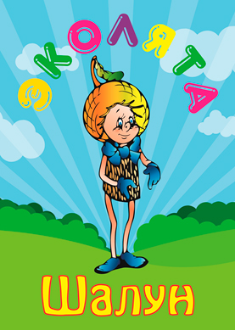

Это Шалун, он самый озорной.

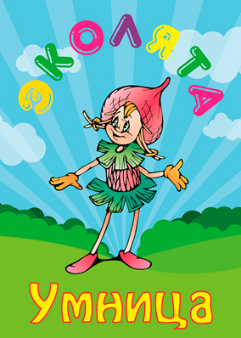

Умница - она самая серьёзная.  
Она много всего знает и рассказывает своим друзьям интересные истории.

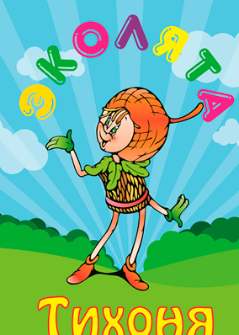

Тихоня - тихий и скромный, даже стеснительный.  
Он очень любит цветы.

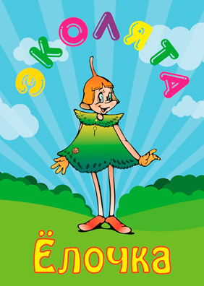

Елочка - веселая и общительная.

**Воспитатель:**

Дети на дворе холодно, морозно, намело много снега, но я хотела бы вас вернуть в то время, когда вокруг была такая красота: земля была покрыта яркими коврами, деревья стояли в зеленом убранстве и попробовать стать Эколятами - защитниками природы, как наши гости. Вы согласны? (Ответы детей)

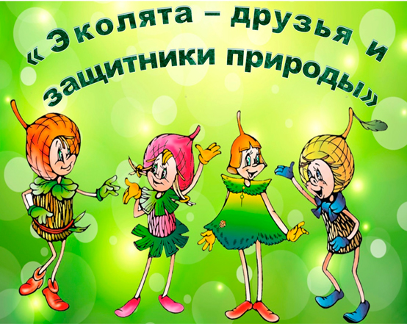

Представьте себе, что мы с вами оказались в сказочно красивом лесу.

Сегодня мы с вами отправимся в лес.  
Весенней порою он полон чудес.  
Посмотрим, что весна меняет в лесу  
И как там живется лесному зверью.

**Воспитатель:** Вот мы и оказались в сказочном лесу. Что видится и слышится нам здесь? (Ответы детей). И в лесу, заметьте, дети, живут и звери и птицы.

Мы, много знаем о птицах, и сейчас я предлагаю провести викторину. А наши гости посмотрят, какие вы у нас умненькие!

**1. Конкурс «Загадочный» (загадки про птиц)**

1.

Спинкою зеленовата  
Животиком желтовата,  
Чёрненькая шапочка  
И полоска шарфика. (синица)

2.

Эта хищница болтлива,  
Воровата, суетлива,  
Стрекотунья белобока  
А зовут её ……..(сорока)

3.

Я весь день ловлю жучков,  
Уплетаю червячков  
В тёплый край я не летаю,  
Здесь под крышей обитаю  
Чик-чирик, не робей,  
Я бывалый …(воробей)

5.

Я по дереву стучу,  
Червяка добыть хочу.  
Хоть и скрылся под корой  
Всё равно он будет мой. (дятел)

4.

Окраска сероватая  
Повадка вороватая  
Крикунья хрипловатая,  
Известная персона  
Это ж я …(ворона)

6.

Ну а я, не зная сна  
Ловлю мышей до поздна  
Даже шорох лёгкий слышу  
Не уйти, пожалуй, мышке. (сова)

7.

На снегу сидит, блистая,  
Красногрудых птичек стая.  
Бросим крошек поскорей  
Для красавцев - …..(снегирей)

8.

Вместе с этой черной птицей  
К нам весна в окно стучится  
Зимнюю одежду прячь!  
Кто на пашне скачет? (грач)

9.

Рыбку цапнула в пруду.  
Цап! - и нет. Имей ввиду  
На носу осталась капля.  
А зовут ту птицу…(цапля)

**2. Конкурс «Вопрос - ответ»**

1.Назовите 3 зимующие птицы.

2.Назовоте птицу, которая не растит своих птенцов.

3.Назовите птицу, которая охотится по ночам.

4.Какие птицы живут в нашем городе круглый год?

5.Как можно помочь зимующим птицам?

6.Назовите 3 перелётные птицы.

7.Назовите птиц, которые не умеют летать.

8.Какую птицу называют «лесным доктором»?

9.Какую птицу называют «белобока»?

**Воспитатель:**

Молодцы, ребята, отлично справились с заданием. Продолжим?

**3. Конкурс «Правда-неправда»**

Я вам буду по очереди задавать вопросы, вы отвечаете «да» или «нет».

1. Правда ли, что голубь почтовая птица? (да)

2. Правда ли, что у синицы имеется черный галстук на желтой манишке? (да)

3. Правда ли, что сова ночью спит, а днем летает? (нет)

4. Правда ли, что дятел питается корой деревьев? (нет)

5. Правда ли, что кукушка не вьет своих гнезд? (да)

6. Правда ли, что птицы, которые улетают на юг, называются кочующими? (нет)

7. Правда ли, что птичий дом называется кормушкой? (нет)

8. Правда ли, что пингвины не умеют летать, но хорошо плавают? (да)

9. Правда ли, что страус хорошо бегает? (да)

10. Правда ли, что соловей - самый лучший певец? (да)

11. Правда ли, что птицы, которые зимуют с нами, называются перелётными? (нет)

12. Правда ли, что у снегиря птенцы появляются зимой? (да)

Воспитатель приглашает детей на разминку. Встаньте в круг, сейчас мы вместе будем выполнять движения под текст стихотворения (звучит негромко веселая музыка).

Птичка польку танцевала  
На полянке в ранний час (Слегка приседают, поворачиваясь то вправо, то влево)  
Два жука на барабане (Имитируют удары по барабану)  
Дует жаба в контрабас (Надувают щеки, показывают как дует жаба)  
Хвост налево, клюв направо («Каблучок» поочередно правой и левой ногой)  
Это полька Карабас.  
Клюв налево, хвост направо (Наклоняются, поворачиваются направо)  
Это полька Барабас (Наклоняются, поворачиваются налево, хлопают в ладоши)  
Птичка польку танцевала (Ногами делают «пружинку», руками - «фонарики»)  
Потому что весела.  
Хвост налево, клюв направо -  
Вот так полечка была.  
Клюв налево, хвост направо -  
Вот так полечка была.

**Воспитатель:** Отдохнули? Итак, мы продолжаем.

Давайте послушаем, как запели птицы в нашем лесу!

(Дети садятся на стульчики, включается аудиозапись «Голоса птиц»).

**Воспитатель:** Ребята, Эколята очень любят и берегут природу и хотят, чтобы все вокруг вели себя так же, поэтому давайте повторим правила поведения на природе. Я буду вам говорить, как дети себя ведут в лесу, а вы, если правильно будете громко хлопать в ладоши, если не правильно, то топать ногами.» Воспитатель зачитывает правила.

**4. Конкурс «Хлопни - топни»**

1.

На полянке посидели,  
Все попили и поели,  
А потом пошли домой -  
Мусор унесли с собой! Правильно?

2.

Можно по лесу гулять  
Ветки с дерева ломать?

3.

Девочки цветочки рвали  
И в веночки заплетали.  
А полянка вся пуста -  
Не осталось ни цветка! Правильно?

4.

Можно уходя домой,  
Уносить ежа с собой?  
Не бери ежа с собой,  
Отпусти ежа домой.  
Ежик даже глупый самый  
Хочет жить с ежихой мамой.

5.

Дети по лесу гуляли,  
Не шумели, не кричали,  
Ягоды собрали,  
Кустик не сломали! Правильно?

**Воспитатель:** А сейчас, ребята, мы узнаем насколько хорошо вы знаете животных.

**5. Конкурс «Загадочный»**

(Вывешиваются картинки с животными)

1.

Кто в берлогу спать ложиться -  
Волк, медведь или лисица? (медведь)

2.

Я маленькая, белая,  
Пугливая, несмелая,  
Шерсть даю своей хозяйке  
На шарфы и на фуфайки…(овца)

3.

Под соснами, под елками  
Лежит мешок с иголками…(еж)

4.

И сметану, и кефир,  
Молоко и вкусный сыр.  
Чтобы были мы здоровы,  
Даст нам пестрая…(корова)

5.

Косоглазый, маленький,  
В белой шубке, в валенках…(заяц)

6.

Он в Австралии живет,  
Звкалипта лист жует…(коала)

7.

Кто я - догадайтесь сами,  
Я везу зимою сани,  
Что легко скользят по снегу.  
Летом я везу телегу…(лошадь)

8.

Без крыльев,  
А быстрее птицы.  
С дерево на дерево  
Перепрыгиваю…(белка)

9.

Зверь я горбатый,  
А нравлюсь ребятам…(верблюд)

10.

Что за коняшки,  
На всех тельняшки…(зебры)

11.

Хвост пушистый,  
Мех золотистый.  
В лесу живет,  
В деревне кур крадет…(лиса)

12.

Бивни - клыки толсты, велики.  
Хобот силен. Кто я?...(слон)

**6. Конкурс «Деревья»**

**Воспитатель:** Давайте вспомним, какие деревья вы знаете?

Какие деревья бывают? Правильно хвойные и лиственные, давайте их разделим.

(На доске выложены картинки с изображениями деревьев, дети по очереди подходят и относят выбранную картинку в нужную строну).

**Воспитатель:** Ребята, отгадайте загадку.

Я шариком пушистым  
Белею в поле чистом,  
А дунул ветерок -  
Остался стебелёк.  
Ответ (Одуванчик)

Ребята, одуванчик это что? (цветок). Какие еще цветы вы знаете?

Цветы бывают полевые, садовые и комнатные.

**Воспитатель:** Ребята, вам понравилось в сказочном лесу? Но пора возвращаться домой в детский сад. Мы никогда не забудем правила, которые помогают сохранить лес.

**Воспитатель:** Вы большие молодцы, вы показали, что хорошо знаете живую природу, знаете правила поведения, которые помогают о ней заботиться. За это вы получаете отличительные значки «Эколят».

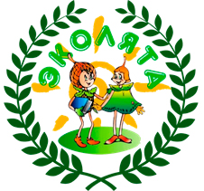

**Ребёнок:**

Будем лес любить, оберегать.  
Будем взрослым в этом помогать,  
Беречь леса, поля и реки,  
Чтоб сохранилось все навеки!  
Ребёнок: В гармонии, дружбе  
С природой будем жить.  
Давайте же будем  
Природу любить!